**Atividade de Saídas de Dados**

Exemplo 1:

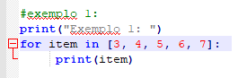

Saída:

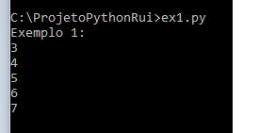

Observação: Uma lista chamada item, contendo os seguintes valores dentro dela, e imprimindo na tela a saída de cada valor.

Exemplo 2:

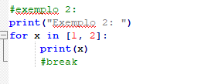

Saída:

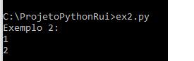

Observação: Uma lista chamada x, contendo os seguintes valores dentro dela, e imprimindo na tela a saída de cada valor. Um comentário foi feito em um comando break, que faria com que ela parasse a impressão logo após o primeiro valor do loop fosse executado.

Exemplo 3:

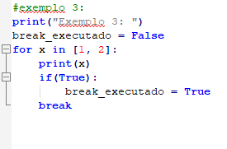

Saída:

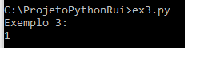

Observação: Loop de uma lista x, com dois itens dentro, uma estrutura de condição passando o valor de break_executado de falso para verdadeiro, e o break interrompendo o loop e saindo do bloco de comando imprimindo somente o primeiro valor da lista.

Exemplo 4:

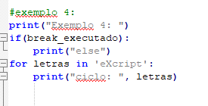

Saída:

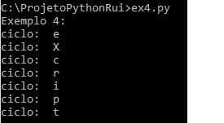

Observação: Comando if condicional sem valor lógico, pulou o bloco de instrução, entrou no Loop e executou cada item do array de strings imprimindo o bloco de instrução.

Exemplo 5:

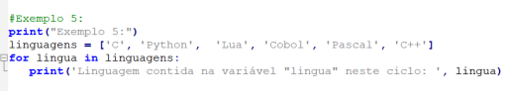

Saída:

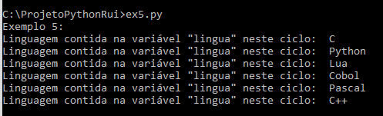

Observação: Uma lista contida por valores strings, onde faço um Loop e executo meu bloco de instrução imprimindo cada posição da minha lista, com a mensagem respectiva com a posição atribuída ao meu contador “língua” no loop.

Exemplo 6:

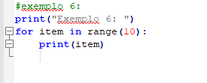

Saída:

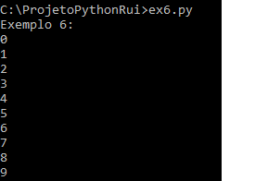

Observação: Loop com variável contadora, tendo a função range que é uma função de lista que tem o modelo de intervalo aberto, onde que ele mostra e ela pede uma contagem da lista para a variável item, mostrando a saída de 10 posições, na mesma podemos ver ocultamente que ela pede de (0: 10: 1) começando de 0, contando até 9, pulando de 1 em 1. E logo após imprimindo sua contagem dentro do bloco de instrução.

Exemplo 7:

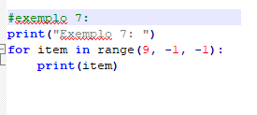

Saída:

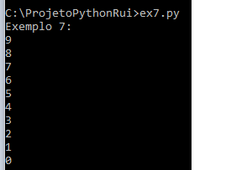

Observação: Mesmo tipo de atribuição da lista a uma variável, bem parecida com um vetor, porém a contagem é de 9 até -1 pulando de 1 em 1 decrescentemente. Lembrando que a lista é de intervalo aberto, se eu quero que conte até 0 tenho que colocar -1.

Exemplo 8:

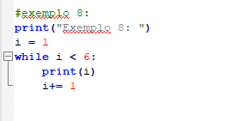

Saída:

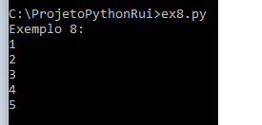

Observação: Estrutura de repetição While faz com que minha condição lógica enquanto minha variável for menor que 6 imprimi a variável e adiciono mais 1 nela, e retorno a condição para verificar ela de novo.

Exemplo 9:

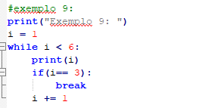

Saída:

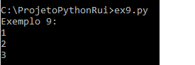

Observação: Instrução de repetição que tem uma condicional interna que verifica se o número do meu contador for igual a 3, ele executa um break e encerra meu Loop.

Exemplo 10:

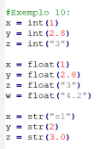

Saída:

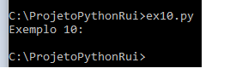

Observação: Atribui valores das minhas variáveis x, y, z, primeiro do tipo inteiro, segundo do tipo real, e depois do tipo string.

Exemplo 11:

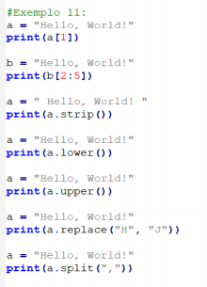

Saída:

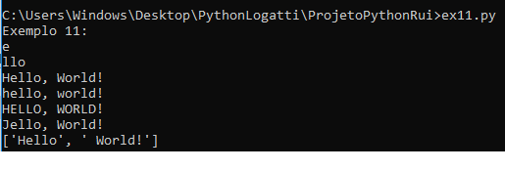

Observação: 1 = Impressão da primeira posição da minha Lista/Vetor a[1]; 2 = Impressão da minha posição2 até a 5 entre o intervalo de posição b[2:5]. 3 = Função stri() retira todos os espaços inúteis no começo e no fim do texto. 4 = a Função lower() faz com que todas as letras fiquem minúsculas. 5 = a Função upper() faz com que todas as letras fiquem maiúsculas. 6 = a Função replace() faz com que eu substitua, no caso substitui na string a letra h por j. 7 = a Função Split() faz a função de dividir os espaços dentro da string, formando duas strings com mesmas posições sendo a = “Hello”, “World”.

Exemplo 12:

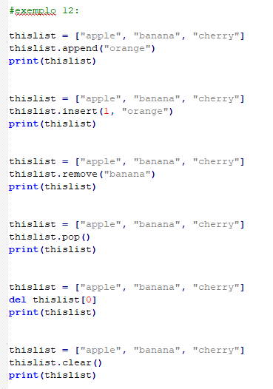

Saída:

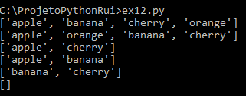

Observação: 1 = Função append() faz com que eu adicione item na minha lista. 2 = insert() faz com que eu adicione na minha lista o item na posição que eu quero. 3 = remove() faz com que remova um item na minha lista. 4 = pop() faz com que exclua o ultimo item da minha lista. 5 = del thislist [0] faz com que eu exclua um item da minha lista na posição determinada. 6 = clear() faz com que eu exclua e limpe minha lista.

Exemplo 13:

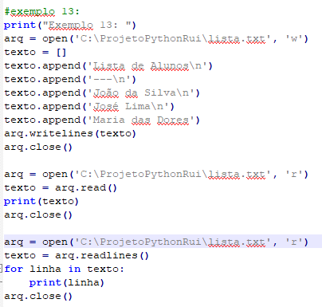

Saída:

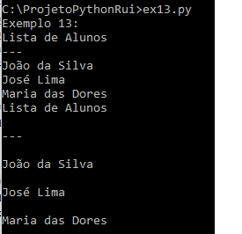

Observação:

Exemplo 14:

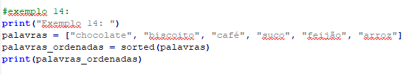

Saída:

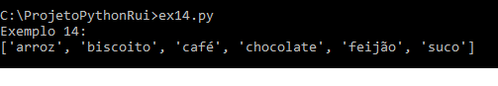

Observação: função sorted() faz com que eu ordene minhas palavras por ordem alfabética.

Exemplo 15

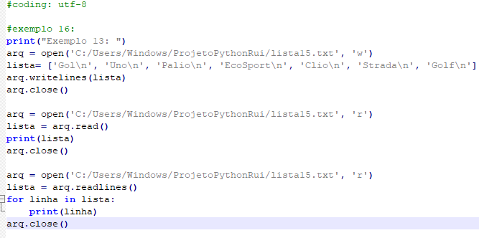

Saída:

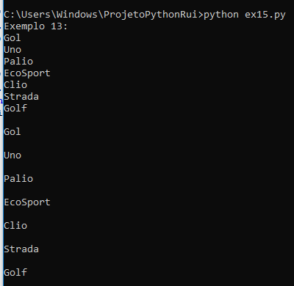

Exemplo 16:

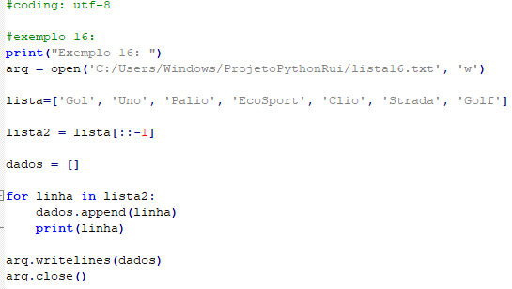

Saída:

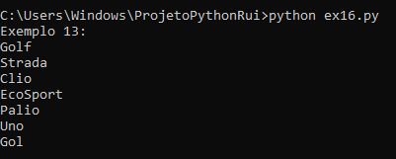

Exemplo 17:

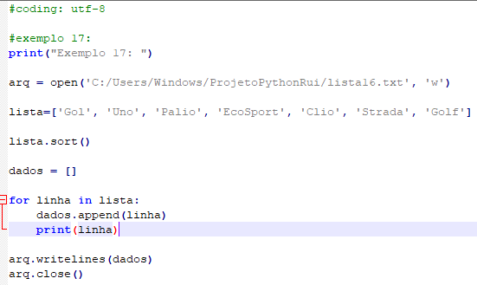

Saída:

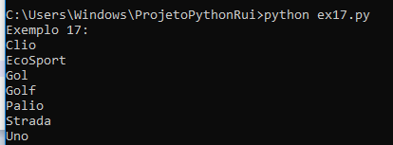

Exemplo 18:

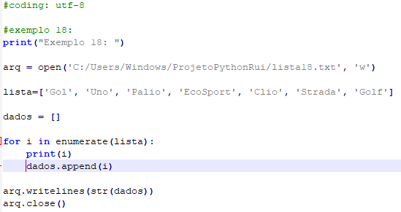

Saída:

